|  |  |  |  |
| --- | --- | --- | --- |
| **UNIVERSIDAD DE LAS FUERZAS ARMADAS ESPE** | | | |
| **CARRERA** | **CÓDIGO ASIGNATURA** | **NRC** | **NOMBRE DE LA ASIGNATURA** |
| Ingeniería en Software | COMPA0G16 | 2553 | Aplicaciones distribuidas |

|  |  |
| --- | --- |
| **UNIDAD No.1** | **INTEGRANTES:**  Almeida Marlyn |
| **PROFESOR** | **FECHA DE ENTREGA** |
| Ing. Dario Morales | 27 de enero del 2024 |

### **Api Usuarios**

Repositorio:

[**https://github.com/marlyn-almeida/Almeida_Examen**](https://github.com/marlyn-almeida/Almeida_Examen)

**Pruebas**

**Microservicio de clientes**

* **post**

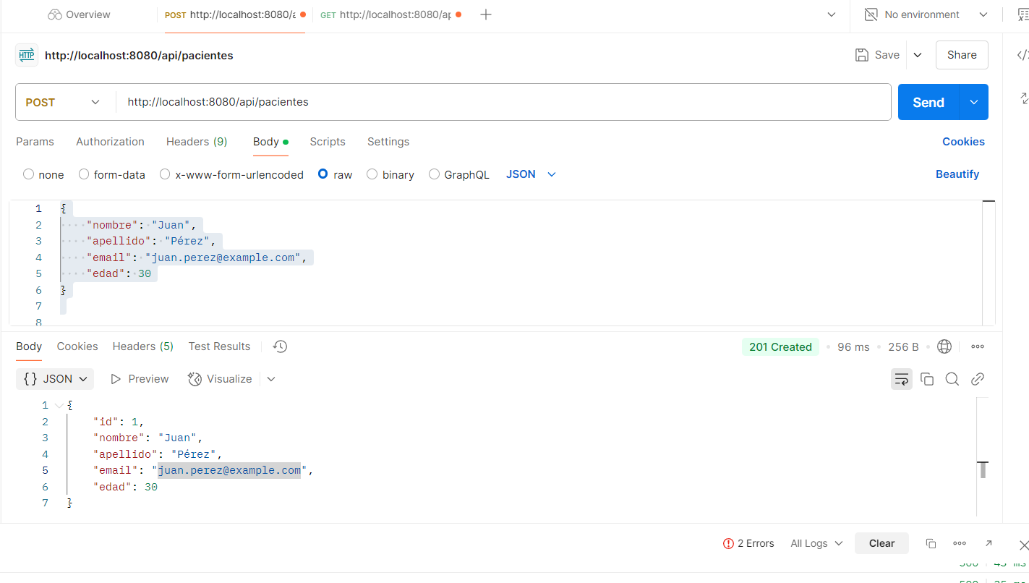

* **get**

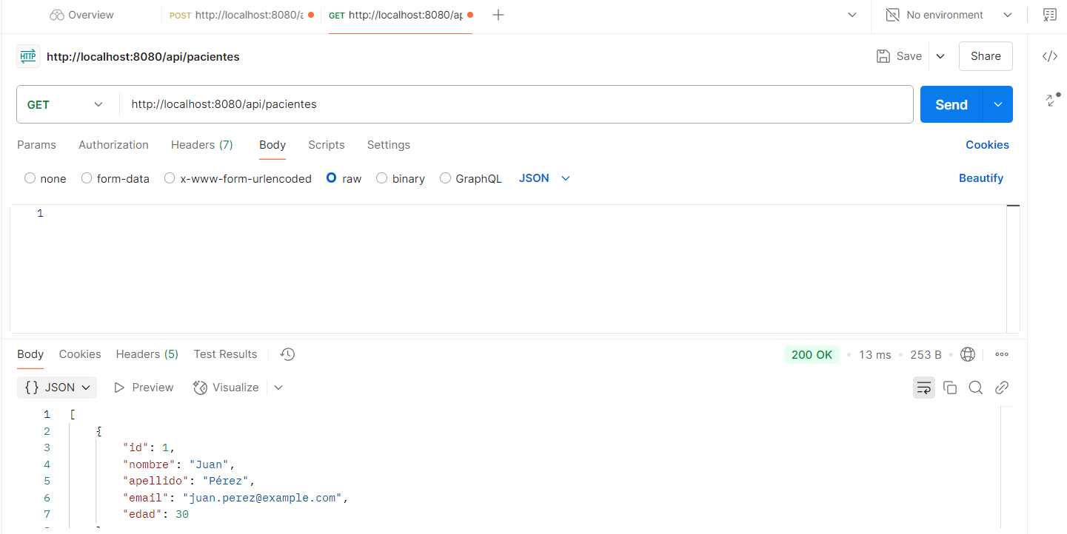

**en la base de datos**

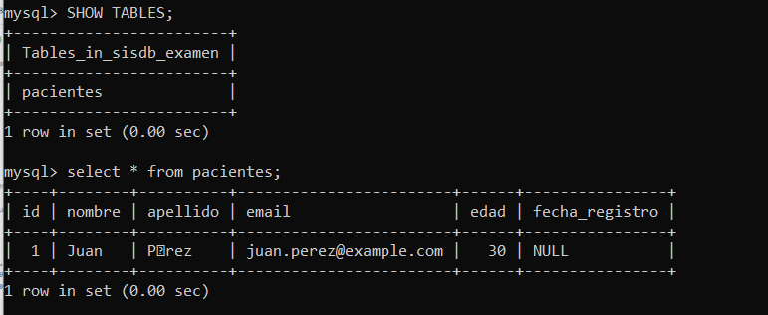

**validaciones**

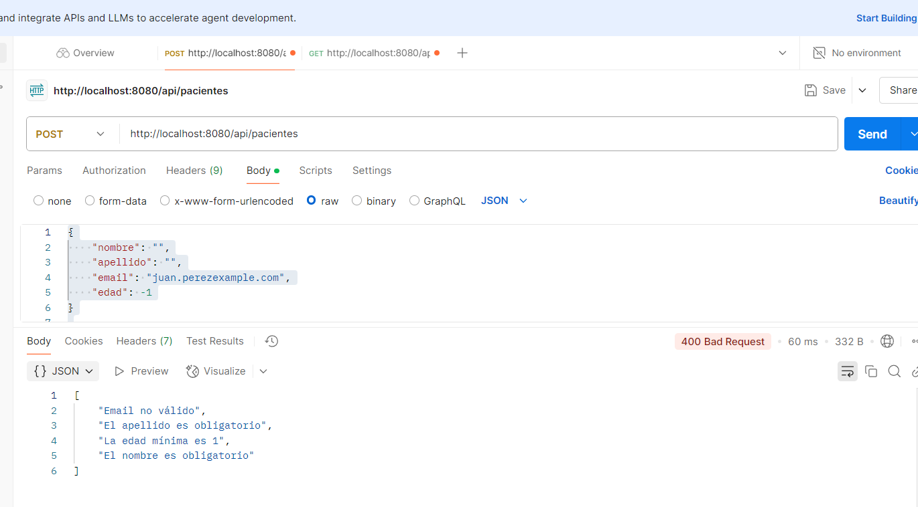

**Microservicio de pacientes**

* **post**

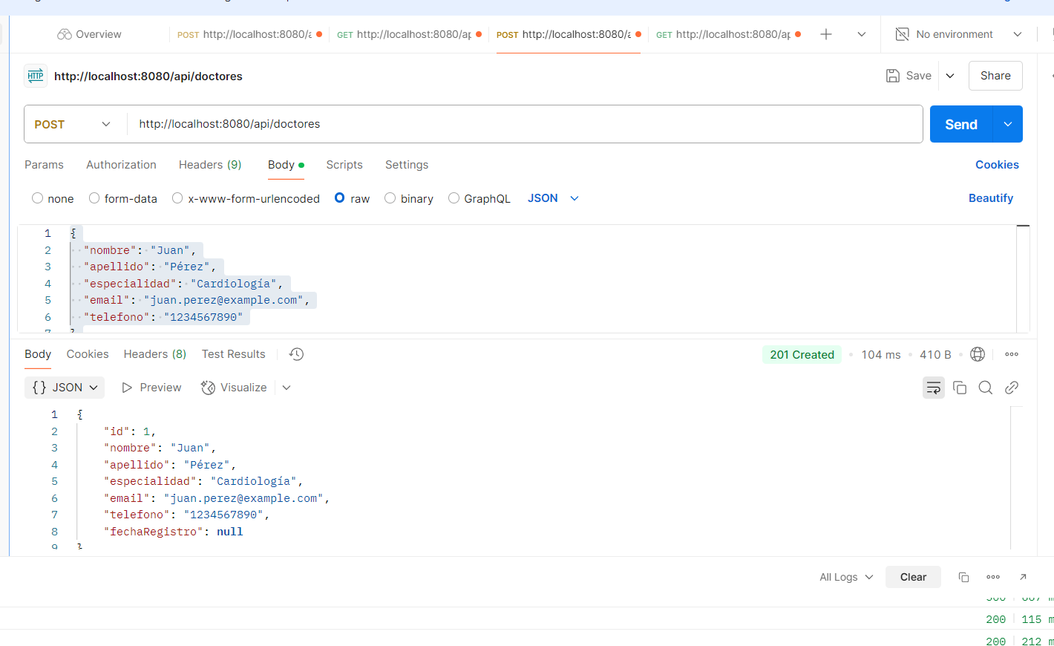

* **get**

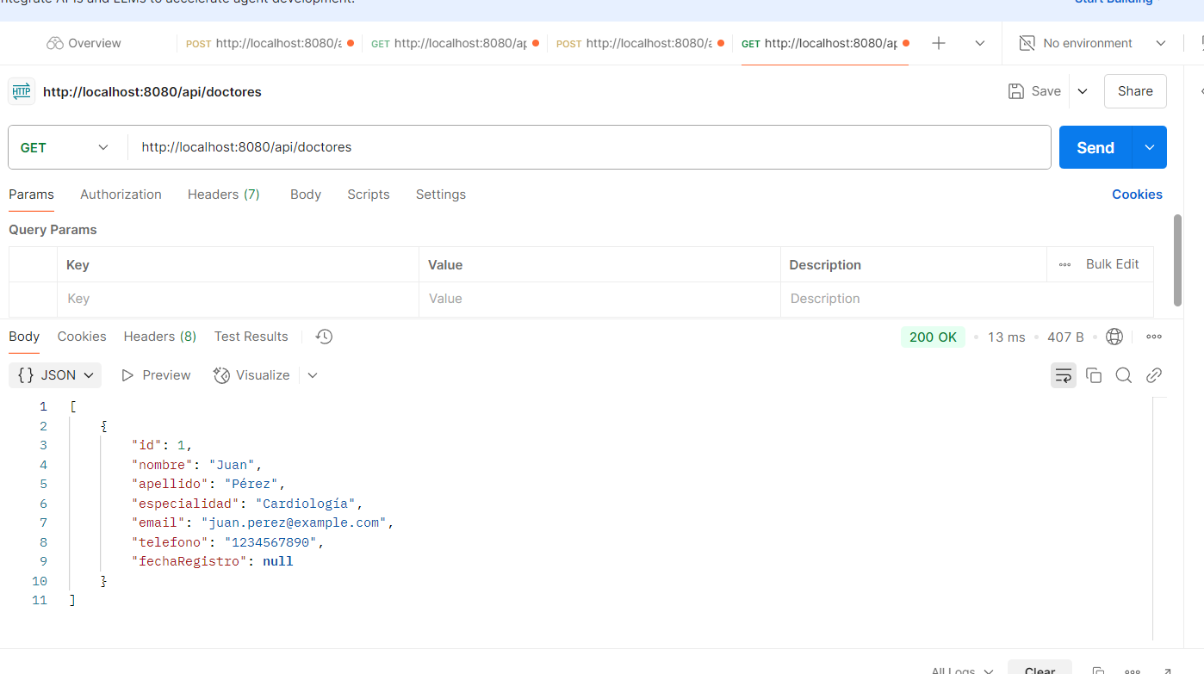

**validaciones**

